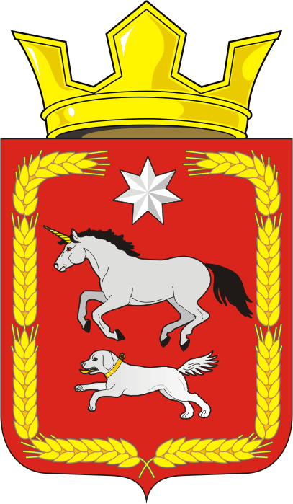

АДМИНИСТРАЦИЯ КАИРОВСКОГО СЕЛЬСОВЕТА
САРАКТАШСКОГО РАЙОНА ОРЕНБУРГСКОЙ ОБЛАСТИ

П О С Т А Н О В Л Е Н И Е
__________________________________________________________________

19.01.2021 с. Каировка № 4-п

Об утверждении мероприятий по актуализации схем водоснабжения муниципального образования Каировский сельсовет Саракташского района Оренбургской области

В соответствии с Федеральным Законом от 07.12.2011 № 416-ФЗ «О водоснабжении и водоотведении», Федеральным Законом от 06.10.2003 № 131-ФЗ «Об общих принципах организации местного самоуправления в Российской Федерации», Постановлением Правительства Российской Федерации от 05.09.2013 № 782 «О схемах водоснабжения и водоотведения», руководствуясь Уставом муниципального образования Каировский сельсовет Саракташского района Оренбургской области:

- Провести мероприятия по актуализации схем водоснабжения муниципального образования Каировский сельсовет Саракташского района Оренбургской области согласно приложению № 1.

2. Разместить на официальном сайте администрации Каировского сельсовета уведомление о проведении актуализации схемы водоснабжения муниципального образования Каировский сельсовет Саракташского района Оренбургской области согласно приложению № 2.

3. Специалисту администрации Каировского сельсовета Бочкаревой Т.А.:
- осуществлять прием предложений от ресурсоснабжающих организаций и иных лиц по актуализации схемы водоснабжения в соответствии с действующим законодательством Российской Федерации;
- результаты актуализации схемы водоснабжения представить на утверждение не позднее 09 апреля 2021 года.

4. Настоящее решение вступает в силу после дня его обнародования и подлежит размещению на официальном сайте администрации муниципального образования Каировский сельсовет Саракташского района Оренбургской области.

5. Контроль за выполнением настоящего постановления оставляю за собой.

Глава сельсовета О.М. Кажаев

Разослано: прокуратуре района, администрации района, МОП «Перспектива», ООО «Коммунсервис», сайт, в дело.
Приложение № 1
к постановлению администрации
Каировского сельсовета
от 19.01.2021 № 4-п

Мероприятия
по актуализации схем водоснабжения
муниципального образования Каировский сельсовет
Саракташского района оренбургской области

№  п/п | Наименование | Срок выполнения
1 | Утверждение мероприятий по актуализации схем водоснабжения | до 20.01.2021
2 | Подготовка и размещение уведомления о начале разработки схемы водоснабжения униципального образования Каировский сельсовет | до 21.01.2021
3 | Сбор исходных данных для разработки схемы водоснабжения муниципального образования Каировский сельсовет | до 18.02.2021
4 | Разработка проекта схем водоснабжения муниципального образования Каировский сельсовет. | 20.01.2021-18.02.2021
5. | Размещение проекта схемы водоснабжения на официальном сайте администрации Каировского сельсовета и в местах обнародования | до 22.02.2021
6. | Сбор замечаний и предложений к проекту схемы водоснабжения | Не менее 30 дней с даты размещения
7 | Организация и проведение публичных слушаний по проекту схемы водоснабжения муниципального образования Каировский сельсовет | с 24.02.2021г.-02.04.2021г.
8 | Утверждение актуализированной схемы водоснабжения муниципального образования Каировский сельсовет на 2021-2030 годы | до 09.04.2021г.

Приложение № 2
к постановлению администрации
Каировского сельсовета
от 19.01.2021 № 4-п

Уведомление
о проведении актуализации схемы водоснабжения
муниципального образования Каировский сельсовет
Саракташского района Оренбургской области

Администрация Каировского сельсовета Саракташского района Оренбургской области уведомляет о проведении актуализации схем водоснабжения в соответствии с Федеральным законом «Об общих принципах организации местного самоуправления в Российской Федерации» от 06.10.2003 № 131-ФЗ, Федеральным законом «О водоснабжении и водоотведении» от 07.12.2011 № 416-ФЗ, постановлением Правительства Российской Федерации «О схемах водоснабжения и водоотведения» от 05.09.2013 № 782.
В соответствии с пунктом 8 «Правил разработки и утверждения схем водоснабжения и водоотведения» (утв. постановлением Правительства Российской Федерации от 05.09.2013 года № 782), актуализация (корректировка) схем водоснабжения и водоотведения осуществляется при наличии одного из следующих условий:
а) ввод в эксплуатацию построенных, реконструированных и модернизированных объектов централизованных систем водоснабжения и (или) водоотведения;
б) изменение условий водоснабжения (гидрогеологических характеристик потенциальных источников водоснабжения), связанных с изменением природных условий и климата;
в) проведение технического обследования централизованных систем водоснабжения и (или) водоотведения в период действия схем водоснабжения и водоотведения;
г) реализация мероприятий, предусмотренных планами по снижению сбросов загрязняющих веществ;
д) реализация мероприятий, предусмотренных планами по приведению качества питьевой воды в соответствие с установленными требованиями.
Схемы водоснабжения муниципального образования Каировский сельсовет Саракташского района Оренбургской области утверждены постановлением администрации от 21.01.2014 № 6-п.
Предложения по подготовке проекта актуализации схем водоснабжения от организаций, осуществляющих водоснабжение и водоотведение и иных лиц принимаются до 18.02.2021 администрацией Каировского сельсовета по адресу: 462138 Оренбургская область, Саракташский район, с. Каировка ул. Центральная, д. 28 (телефон (8 35333) 26-4-43, 26-4-18) или на адрес электронной почты sar-kairovskii2012@yandex.ru

